Table of Contents

Juicy V2 — функциональные требования: User Stories по ролям и платформам
Назначение. Функциональные требования проекта в формате User Stories по ролям и платформам — основа для технического задания и оценки. Открытые вопросы проработаны; принятые рабочие решения помечены значком ✅ и подтверждаются на старте работ.
Формат каждой истории: ID · Название → история («Как X, я хочу Y, чтобы Z») → критерии приёмки (AC) → 🖥 референс экрана прототипа со скриншотом (если аналог уже есть) → 📝 примечания / ❓ открытые вопросы.
Скриншоты — реальные снимки работающего прототипа (вставлены в документ). Коды экранов (A1…F1 — клиент, AD1…AD10 — админка) — внутренняя нумерация экранов прототипа. Для 9 новых экранов без аналога скринов нет — их предстоит спроектировать.
Дата актуализации: 06.06.2026

0. Роли и платформы
Платформа | Роль | Код | Описание
Публичный сайт (mobile-web) | Гость (неавторизованный) | PUB-G | Просматривает каталог, собирает напиток; для оплаты должен авторизоваться
Публичный сайт | Клиент (авторизованный) | PUB-A | Всё, что гость + оформление, оплата, мои заказы, профиль, оценки, купоны
Админка (desktop) | Супер-админ | ADM-S | Полный доступ: каталог, заказы, менеджеры, пользователи, платежи, дашборд, локализация
Админка | Менеджер заказов / бариста | ADM-M | Только список заказов (номенклатура) + смена статусов готовки
📝 В исходных требованиях роль названа «Бариста», в постановке задачи — «Админ/менеджер по работе с заказами». Это одна роль; в документе — Менеджер (ADM-M). По требованиям проекта ролей две; архитектура допускает добавление ролей (финансы, поддержка и др.) без переделки.

0.1 Статусная модель заказа (сквозное требование) — ✅ решение принято
Принятое решение: у заказа ОДНО поле статуса. Разные стороны устанавливают значения на разных этапах — дублирования и рассинхрона двух полей нет.
Единая цепочка статусов:
# | Статус | Кто устанавливает | Когда
1 | new — новый | система | после подтверждённой оплаты
2 | in_progress — взят в работу / готовится | менеджер | кнопка «Взять в работу»
3 | ready — готов к выдаче, ожидает прибытия | менеджер | напиток приготовлен
4 | completed — передан клиенту / получен | менеджер | после выдачи; у клиента отображается как «получен»
— | refund — возврат | менеджер | опциональный модуль, см. ADM-M-06
Прибытие клиента — независимый флаг, а не ступень цепочки (уточнение от 06.06 по итогам реализации): отметка «Я на месте» (arrived_at) доступна клиенту в любой момент после оплаты, независимо от статуса готовки. Причины: клиент часто заказывает, уже находясь у точки; если бариста забудет нажать «готово», клиент не должен терять возможность отметить прибытие. Бариста видит «🚗 клиент на месте» поверх любого статуса и приоритизирует заказ.
Правила переходов: - Когда менеджер ставит completed, клиент видит у себя «получен» — это одно и то же значение, разные локализованные подписи для витрин клиента и менеджера. - Каждая смена статуса пишется в историю заказа: тип события, новый статус, ID пользователя, метка времени (см. PUB-A-07, ADM-M-04). - ✅ Состав событий истории подтверждён: помимо смен статуса фиксируются создание заказа, оплата, применение купона, оценка.

1. ПУБЛИЧНЫЙ САЙТ — Гость (неавторизованный) PUB-G

PUB-G-01 · Просмотр каталога по категориям
Как гость, я хочу видеть каталог соков с переключателем категорий, чтобы быстро найти нужный напиток.
AC:
- На странице каталога отображается фото активной категории + её название в переключателе.
- Переключатель содержит категории, загружаемые с бэкенда (GET /categories); в дизайне — 4 категории, фактическое число определяется данными.
- В переключателе видны только категории с флагом «активна» (управляется супер-админом, см. ADM-S-01).
- Список товаров фильтруется по выбранной категории через query-параметр (?category={id}) — состояние шарится ссылкой.
- В каталоге видны только напитки со статусом «опубликован» (черновики и скрытые не отдаются публичным API — см. ADM-S-05).
- Клик по товару → деталка напитка.
🖥 Прототип: B1 Главная / B2 Меню (/home, /menu) — переиспользовать паттерн табов и грида.
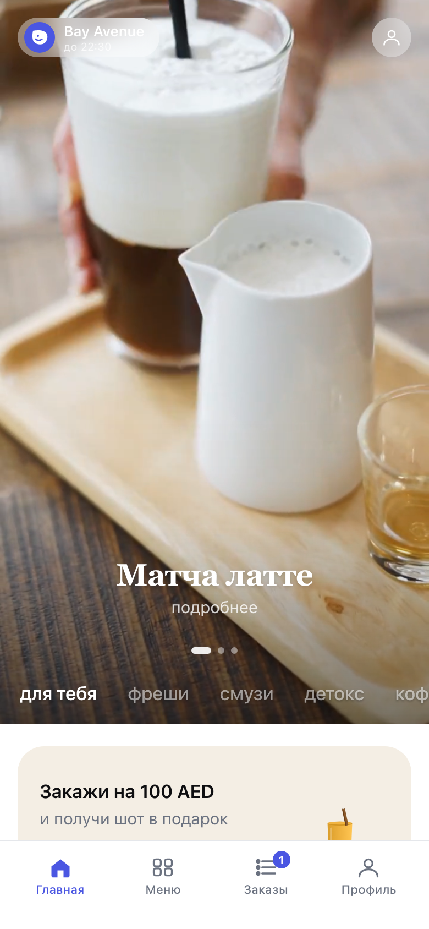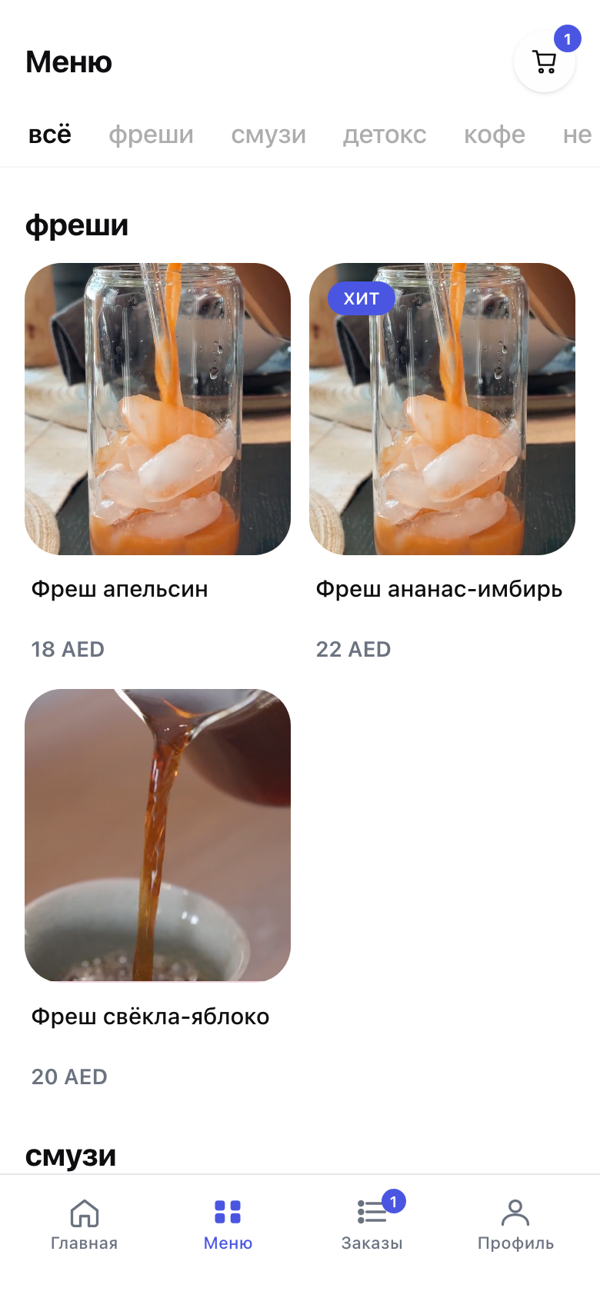
📝 Отличие от прототипа: категории и товары приходят с бэка, а не из lib/data.ts.

PUB-G-02 · Деталка напитка с видео
Как гость, я хочу видеть страницу напитка с видео и составом, чтобы понять, что я покупаю.
AC:
- Видео напитка подгружается и проигрывается автоматически (muted, loop).
- Отображаются название напитка и кнопка «Назад».
- Отображаются категории добавок, доступные именно в этом напитке (через промежуточную таблицу напиток×добавка, см. ADM-S-05).
- Клик по категории добавок → раскрывается список доступных добавок этой категории в этом напитке (паттерн «как сейчас на фронте» — inline-попап).
- Показываются только активные добавки и только из активных категорий добавок (флаги из ADM-S-02/03); деактивация в админке немедленно скрывает их из конструктора.
- Прямой заход на деталку неопубликованного напитка → 404 (или экран «недоступно»).
🖥 Прототип: C1 Карточка продукта (/product/[slug]) — full-bleed видео + чипы групп + AddonPopover.
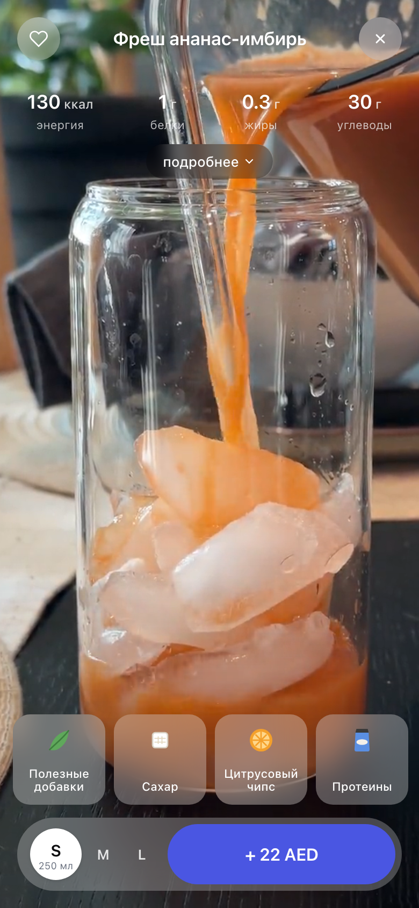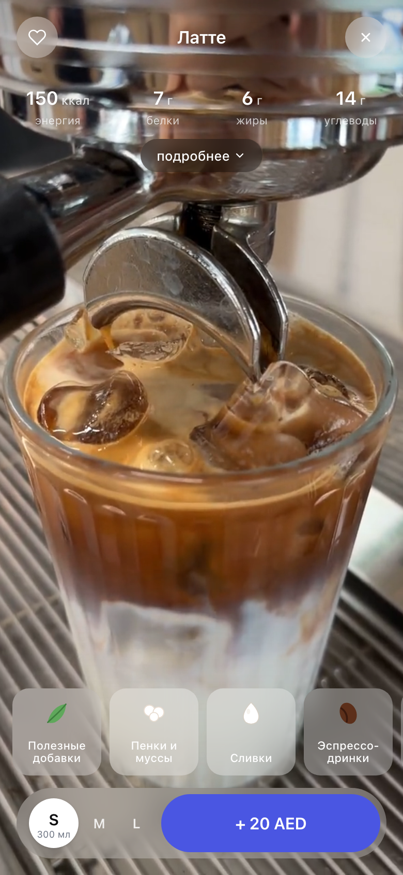

PUB-G-03 · Сборка напитка с добавками и пересчёт цены/КБЖУ
Как гость, я хочу добавлять добавки и видеть рост цены и пересчёт КБЖУ, чтобы управлять составом и бюджетом.
AC:
- При добавлении добавки итоговая стоимость увеличивается на цену добавки в этом напитке (override из связки напиток×добавка; если цена не указана — добавка бесплатна и включена в стоимость, см. ADM-S-05).
- КБЖУ добавки показывается пересчитанным на её дефолтный объём в этом напитке (КБЖУ хранится на 100 г — см. ADM-S-03).
- При выборе нескольких порций добавки КБЖУ и цена умножаются на количество порций (×1, ×2, …).
- Количество порций ограничено мин./макс. объёмом добавки в этом напитке (из связки).
- Под составом видна кнопка «Добавить в корзину» с итоговой суммой собранного напитка.
🖥 Прототип: C1 — live-пересчёт КБЖУ и счётчики уже реализованы; добавить мин./дефолт/макс. объёмы.
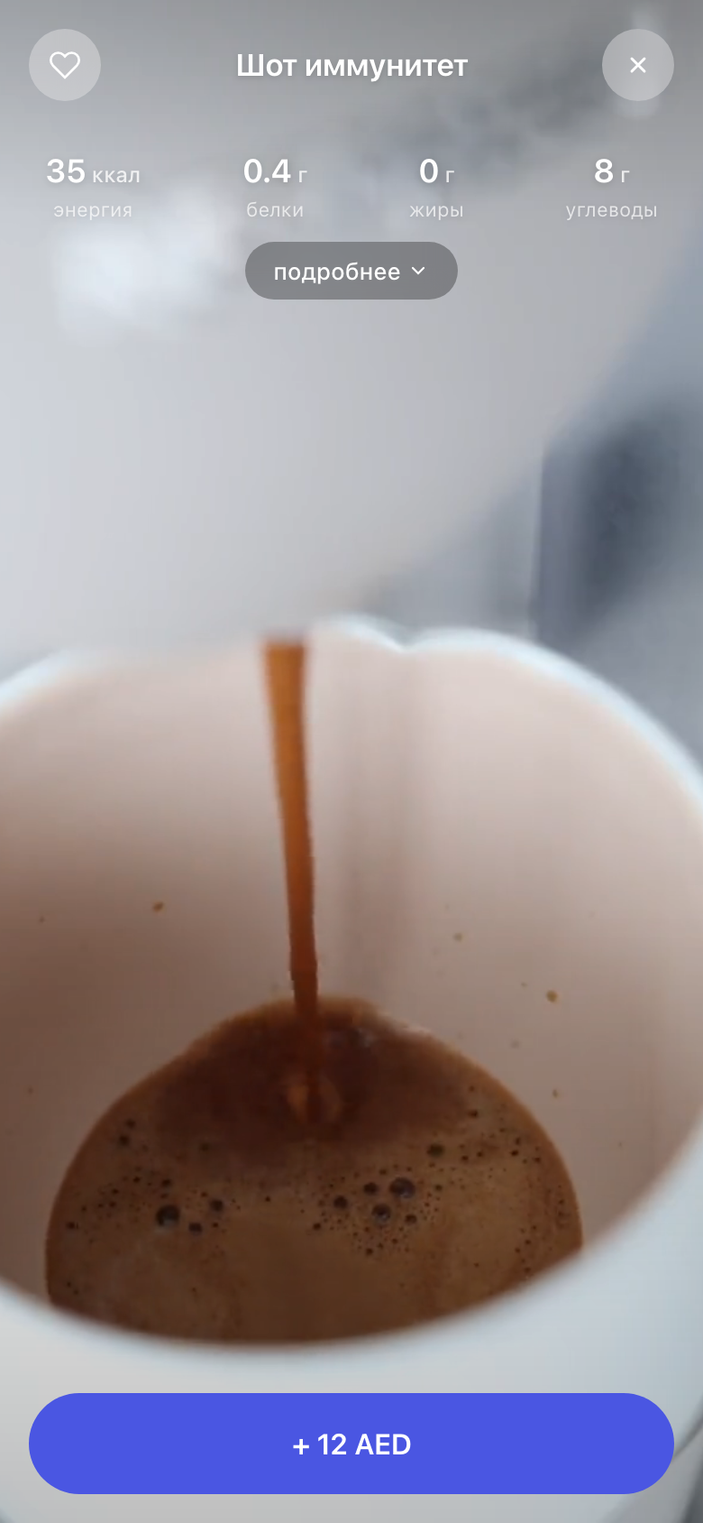
C1 Деталка (шот) — выбранные добавки и пересчитанная цена в кнопке
✅ Решено: корзина нужна — см. PUB-G-05; кнопка деталки добавляет напиток в корзину, оплата — из корзины. ❓ Размеры напитка (S/M/L из прототипа) в исходных требованиях не упомянуты — нужны ли в V2? (остаётся открытым)

PUB-G-04 · Авторизация при попытке оплаты
Как гость, я хочу авторизоваться в момент оформления заказа, чтобы не регистрироваться заранее.
AC:
- Нажатие «Оформить» в корзине проверяет авторизацию.
- Если гость не авторизован — он проходит авторизацию, после чего попадает на оформление заказа (PUB-A-01); корзина при этом сохраняется.
- Весь каталог, сборка напитка и корзина доступны без авторизации; вход требуется только для оформления/оплаты.
🖥 Прототип: D1→/auth/phone (та же логика «вход по требованию»), флоу A4–A6 (телефон → SMS-код → имя).
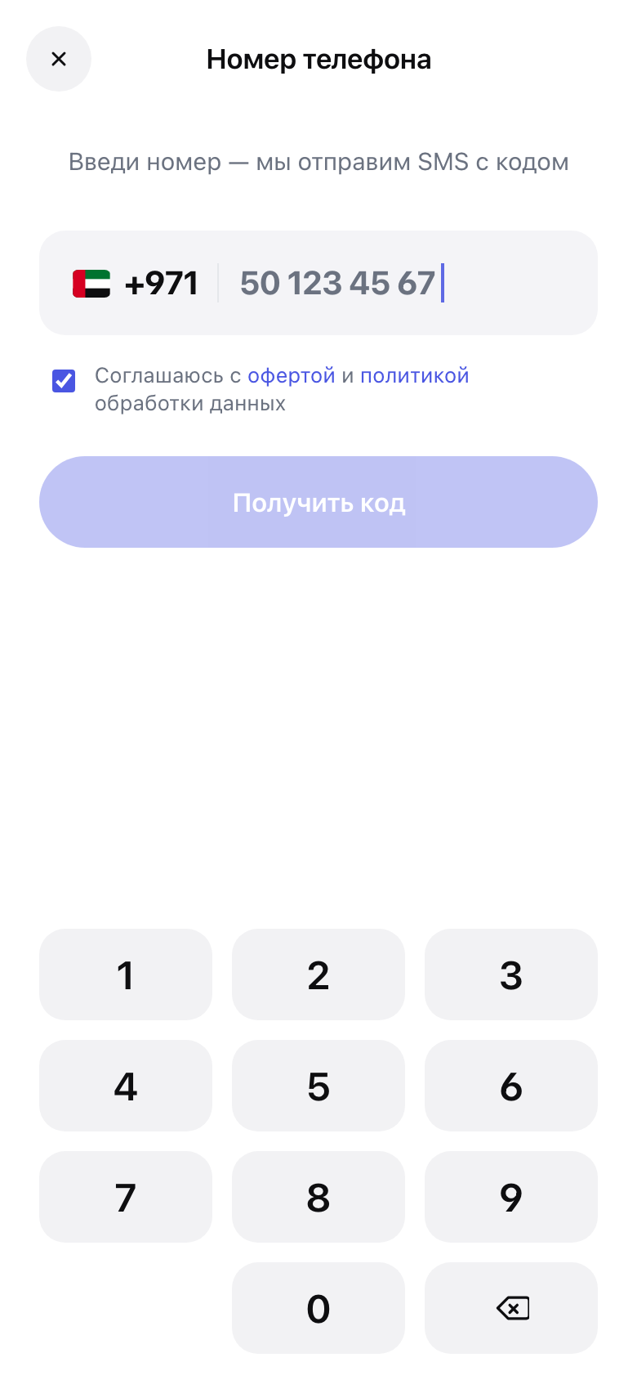  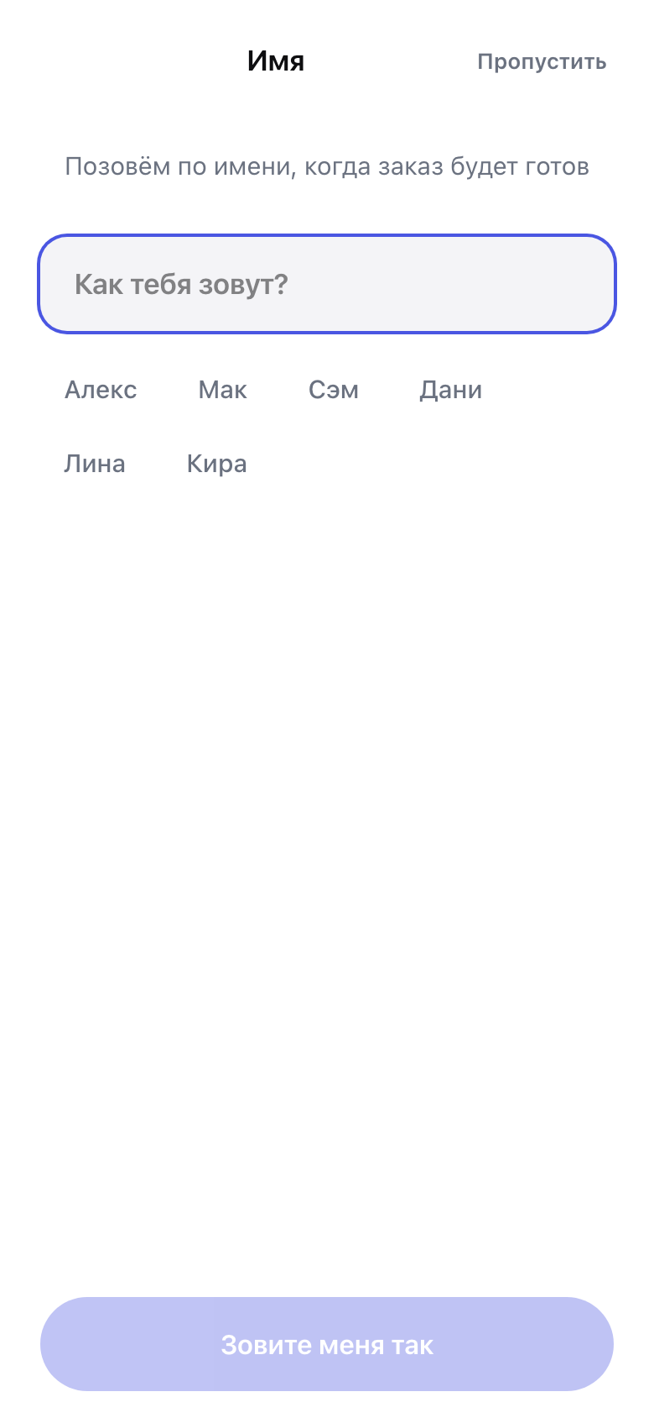 ❓ Механизм авторизации в исходных требованиях не описан. Предложение по умолчанию: телефон + SMS-OTP как в прототипе (телефон всё равно обязателен для заказа). Подтвердить способ входа и провайдера SMS.

PUB-G-05 · Корзина из нескольких напитков ✅ добавлено по итогам проработки
Как гость или клиент, я хочу добавлять в корзину несколько напитков, чтобы оформить их одним заказом.
AC:
- Собранный на деталке напиток (со всеми добавками) добавляется в корзину; можно вернуться в каталог и добавить ещё напитки.
- В корзине: список позиций (напиток + его добавки с порциями), цена каждой позиции, изменение количества (+/−), удаление позиции.
- Итоговая сумма пересчитывается автоматически.
- Кнопка «Оформить» ведёт к оформлению заказа (гость — через авторизацию, см. PUB-G-04).
- Корзина сохраняется между визитами (до оформления или очистки).
🖥 Прототип: D1 Корзина — прямое переиспользование (степперы, итоги, пустое состояние).

2. ПУБЛИЧНЫЙ САЙТ — Клиент (авторизованный) PUB-A

PUB-A-01 · Оформление заказа с предзаполнением
Как клиент, я хочу видеть свои данные предзаполненными при оформлении, чтобы оформлять покупку быстрее.
AC:
- На странице оформления телефон предзаполнен из профиля (для авторизованного).
- Поле «Номер автомобиля» выводится пустым, клиент заполняет сам (если в профиле сохранён номер — предзаполнить, см. PUB-A-06).
- Обязательные поля: телефон, номер авто, имя.
- При открытии оформления выполняются API-запросы на получение личных данных для предзаполнения.
- Кнопка «Оплатить» активна только при заполненных обязательных полях.
🖥 Прототип: D2 Checkout (/checkout) — блоки «Контакт», «Машина»; добавить поле «Имя».
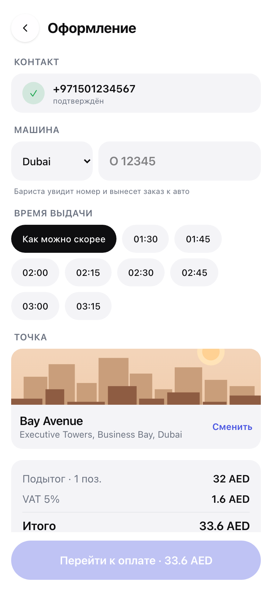
D2 Оформление — контакт, машина, время, итоги

PUB-A-02 · Оплата через платёжную форму
Как клиент, я хочу оплатить заказ картой через защищённую форму, чтобы завершить покупку удалённо.
AC:
- Клик «Оплатить» переводит на платёжную форму Stripe (hosted checkout).
- После успешной оплаты клиент возвращается на страницу созданного заказа.
- Оплаченный заказ появляется в админке у менеджеров со статусом готовки «новый».
- Факт оплаты подтверждается webhook’ом платёжного шлюза, а не редиректом клиента (redirect — только UX-возврат): заказ считается оплаченным после события от шлюза; платёж сохраняется и виден в админке (ADM-S-09).
- Неуспешная оплата: заказ не создаётся / остаётся неоплаченным, клиенту показывается ошибка с возможностью повторить.
🖥 Прототип: D3 Payment (mock) → заменить на реальный redirect-флоу.
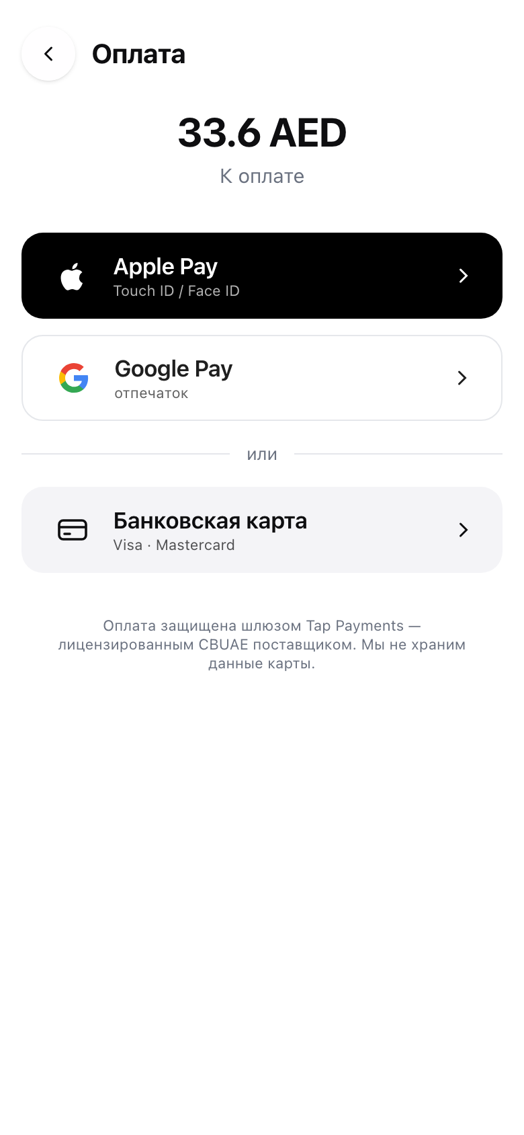
D3 Оплата — способы оплаты (в V2 → hosted-форма Stripe)
✅ Решено: платёжный шлюз — Stripe. ❓ Валюта и требования по Apple/Google Pay внутри Stripe Checkout — уточнить при детализации. ❓ Поведение AC5 (неуспех/отмена оплаты) в исходных требованиях не описано — додумано, подтвердить.

PUB-A-03 · Страница заказа и отметка «Я приехал»
Как клиент, я хочу отслеживать заказ и отметить своё прибытие, чтобы бариста вынес заказ к машине.
AC:
- На странице заказа виден текущий статус заказа по единой модели §0.1 (новый / готовится / готов к выдаче / получен) — обновляется при изменениях менеджером (см. ADM-M-02..03).
- Клиент может нажать «Я на месте — вынесите к машине» в любой момент после оплаты (независимый флаг, см. §0.1) — менеджер видит «🚗 клиент на месте» поверх текущего статуса вместе с данными для выдачи (ADM-M-03); повторное нажатие идемпотентно; после выдачи/возврата кнопка недоступна.
- Смена статусов отражается с датой и временем.
- После передачи заказа менеджером клиент видит статус «получен».
- Обновления статуса приходят клиенту в реальном времени по WebSocket (без перезагрузки страницы).
🖥 Прототип: E2 Статус заказа (/orders/[id]) — stepper + кнопка «Я приехал» (вместо авто-таймеров — реальные статусы с бэка).
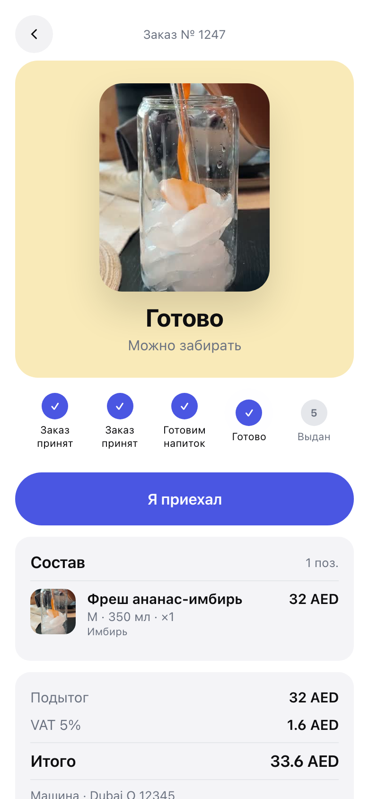
E2 Статус заказа — stepper, «Я приехал», состав
✅ Решено: realtime — WebSocket (меньше нагрузки на сервер и задержек, чем поллинг).

PUB-A-04 · Оценка заказа и купон за плохой опыт
Как клиент, я хочу оценить заказ (и получить компенсацию за долгое ожидание), чтобы сервис учитывал мой опыт.
AC:
- Триггер по таймауту: если после отметки «прибыл» статус завершения не меняется дольше 15 минут (порог захардкожен, не настройка) — клиенту показывается модалка с предложением оценить заказ.
- Оценка после завершения: после завершения заказа у клиента есть возможность оставить оценку.
- Шкала оценки: 👍 / 👎 (лайк/дизлайк).
- Оценка сохраняется у заказа (значение, дата/время) и видна в админке на странице заказа (ADM-M-05) и в деталке клиента (ADM-S-08).
- У заказа может быть не больше одной оценки; повторная модалка не показывается, если оценка уже оставлена.
- Если оценка отрицательная (👎 дизлайк) — клиенту выдаётся купон на бесплатный напиток; лимит — один купон на заказ.
- Купон виден клиенту (в профиле / при оформлении) и применяется при следующем заказе (PUB-A-05).
🖥 Прототип: аналога нет — новый функционал (модалка оценки + раздел/бейдж купона).
✅ Решено: шкала 👍/👎 · лимит — 1 купон на заказ · порог 15 минут захардкожен. 📝 В исходных требованиях купон назван «на бесплатный кофе» — в проекте соков термин принят как «бесплатный напиток». ❓ Срок действия купона (бессрочный?) — остаётся открытым.

PUB-A-05 · Применение купона при следующем заказе
Как клиент, я хочу применить купон на бесплатный напиток при заказе, чтобы получить компенсацию.
AC:
- При оформлении заказа, если у клиента есть активный купон, он предлагается к применению.
- Купон списывает один напиток из заказа — напиток выбирает сам клиент (при нескольких позициях в корзине); остаток оплачивается деньгами как обычно (смешанная оплата: часть — купон, часть — деньги).
- Фиксируется связка: какой напиток, какой заказ, какой пользователь оплачен купоном (купон становится использованным).
- Использованный купон повторно применить нельзя.
🖥 Прототип: поле «Промокод» в D1 — близкий UI-паттерн, но логика новая.
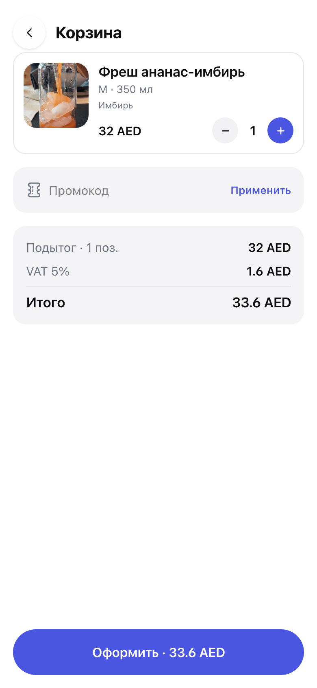
D1 Корзина — поле «Промокод» как паттерн для купона
✅ Решено: списываемый напиток выбирает клиент. ❓ Покрывает ли купон добавки выбранного напитка или только базовую стоимость — уточнить при детализации.

PUB-A-06 · Личные данные (профиль)
Как клиент, я хочу сохранить свои основные данные, чтобы они предзаполнялись при каждом заказе.
AC:
- Клиент может указать/изменить: имя, номер телефона, номер автомобиля (базовый набор — подтвердить).
- Эти данные используются для предзаполнения оформления заказа (PUB-A-01) через отдельные API-запросы.
- Те же данные доступны в админке для просмотра/редактирования (ADM-S-08).
🖥 Прототип: F1 Профиль (авторизованный) — секция «Машина», имя; переиспользовать.
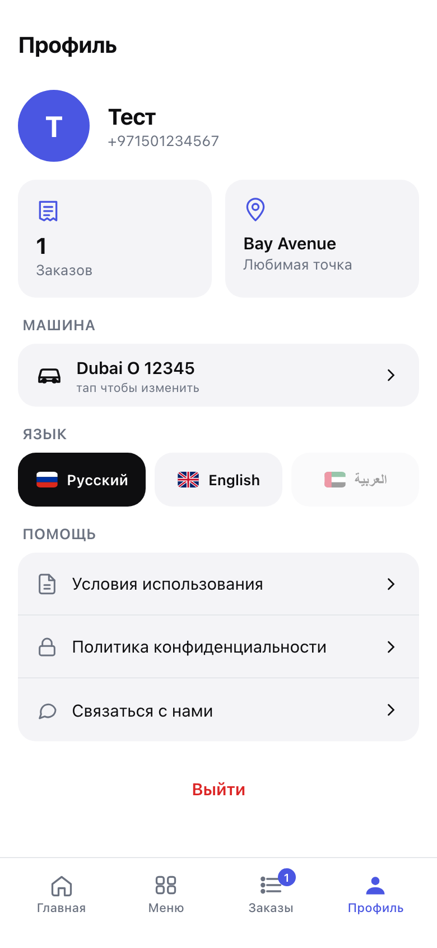
F1 Профиль — машина, язык, помощь

PUB-A-07 · Мои заказы (история)
Как клиент, я хочу видеть список своих заказов с деталями, чтобы проверять состав и историю.
AC:
- Список всех заказов клиента.
- В деталке заказа: список напитков и добавок с их стоимостями и общей стоимостью.
- Данные выдачи: номер авто, номер телефона, имя, дата и время заказа.
- Даты и время смен статусов (история заказа) видны клиенту.
🖥 Прототип: E1 История (/orders) + блок «Состав» из E2; добавить таймлайн статусов.
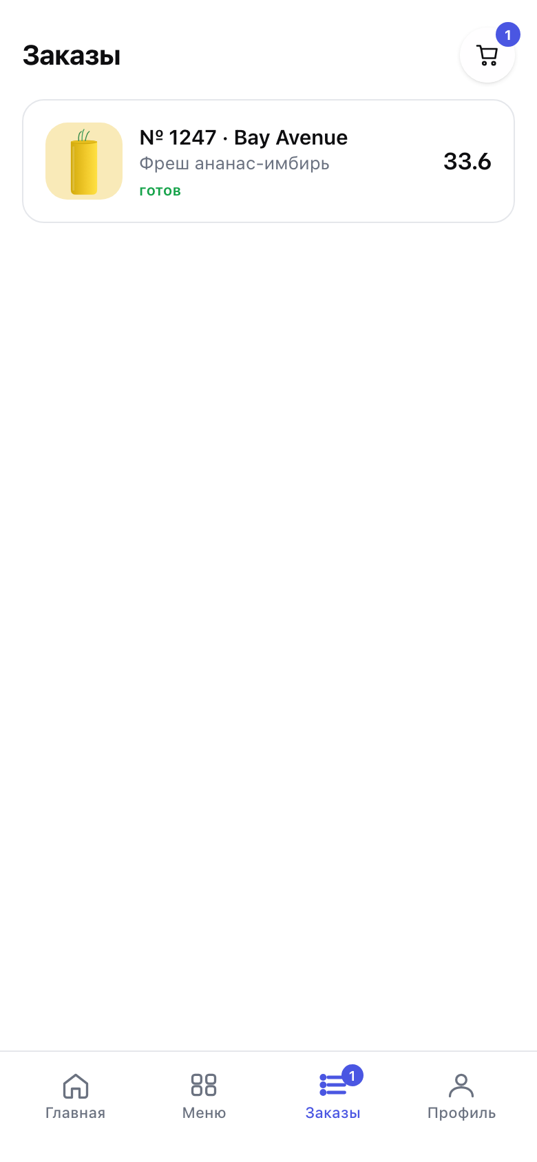
E1 Мои заказы — список со статусами

PUB-A-08 · Разные состояния экранов для гостя и клиента
Как продукт, мы хотим чтобы каждый экран корректно работал в обоих состояниях авторизации.
AC:
- Все публичные экраны определяют состояние «гость / авторизован» и рендерят соответствующий вариант согласно карте различий ниже.
- Гостю доступен весь каталог, сборка напитка и корзина; оформление, оплата, заказы, профиль, купоны — только клиенту.
- Защищённые маршруты (мои заказы, оформление, профиль) закрыты route-guard’ами.
Карта различий «гость / клиент» по экранам:
Экран | Гость | Клиент
Каталог, деталка напитка, корзина | полный доступ | полный доступ
Кнопка «Оформить» в корзине | ведёт на авторизацию | ведёт на оформление
Оформление и оплата | недоступны (route-guard) | доступны, данные предзаполнены
Мои заказы / статус заказа | недоступны (route-guard) | список и деталки своих заказов
Профиль | экран-приглашение «Войти» | личные данные, язык, купоны, выход
Купоны | нет | видны и применимы

PUB-A-09 · Язык пользователя (локализация на публичном сайте) ✅ добавлено по итогам проработки
Как посетитель (гость или клиент), я хочу переключать язык сайта и не выбирать его заново при каждом входе, чтобы пользоваться сервисом на удобном языке.
AC:
- На публичном сайте доступен переключатель языка (на старте: русский / арабский), доступен и гостю, и клиенту.
- Выбранный гостем язык сохраняется на устройстве (cookie/localStorage) и применяется при следующих визитах.
- При регистрации текущий выбранный язык фиксируется в профиле клиента.
- При входе в аккаунт сайт автоматически переключается на язык из профиля клиента.
- Смена языка в профиле обновляет сохранённое значение; дальше сайт открывается на новом языке.
- Арабский язык отображается в RTL (зеркальная вёрстка).
- Все пользовательские тексты (категории, напитки, добавки, статусы, системные сообщения) приходят в выбранной локали; при отсутствии перевода — fallback на язык по умолчанию.
🖥 Прототип: переключатель языка в профиле (RU/EN, AR-заглушка) — расширить до полного флоу.

3. АДМИНКА — Супер-админ ADM-S
Супер-админу доступно всё из раздела менеджера (ADM-M) плюс разделы ниже.

ADM-S-01 · CRUD категорий напитков
Как супер-админ, я хочу управлять категориями напитков, чтобы контролировать витрину каталога.
AC:
- Поля категории: название, фотография, видео, активность.
- Тоггл активности скрывает/показывает категорию в переключателе каталога на публичном сайте (PUB-G-01).
- Список, создание, редактирование, деактивация.
🖥 Прототип: аналога нет (в AD4 категории были строкой) — новый раздел.

ADM-S-02 · CRUD категорий добавок
Как супер-админ, я хочу управлять категориями добавок (группами), чтобы структурировать кастомизацию.
AC:
- Поля: название, фото для иконки, активность, тип выбора.
- Тип выбора добавок в категории (✅ уточнение к исходным требованиям): один (например, один вид молока) / несколько (несколько разных видов) / счётчик (количество порций одной добавки).
- Тип выбора задаётся на уровне категории добавок (дефолт для всех напитков) и может быть переопределён в связке с конкретным напитком (см. ADM-S-05) — так настройка остаётся гибкой и масштабируемой: «сразу на все напитки или только на один».
- Публичный конструктор (PUB-G-02/03) применяет тип выбора при выборе добавок и не даёт нарушить правило (например, второй вид молока при типе «один»).
- Неактивная категория не показывается на деталке напитка.
🖥 Прототип: AD7 «Группы допов» — типы выбора один/несколько/счётчик там уже реализованы (переключатель в строке группы) — переиспользовать.
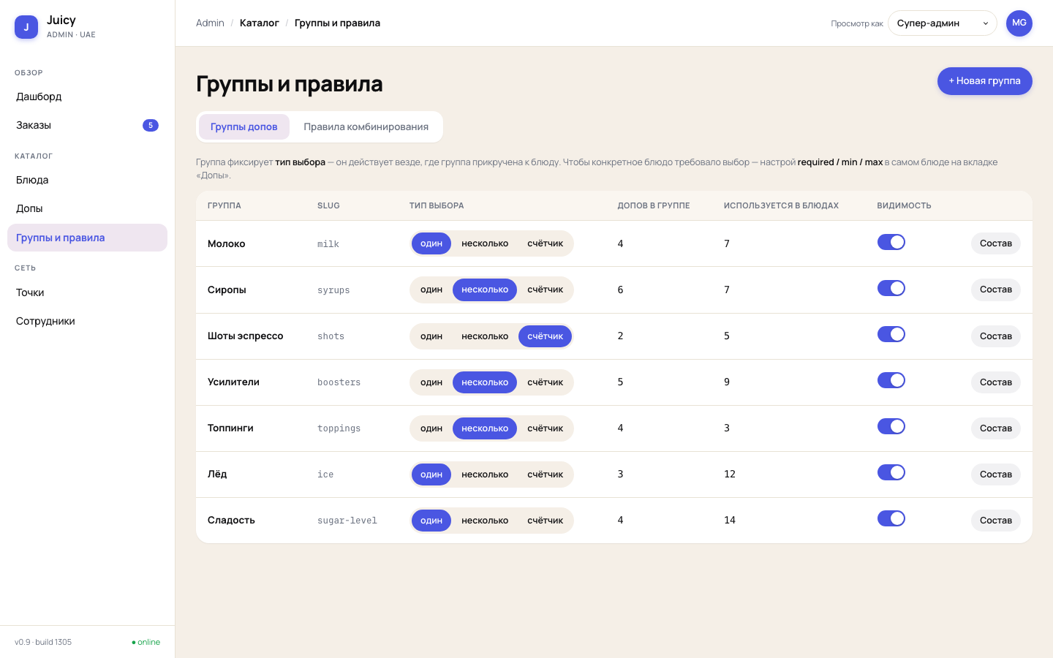
AD7 Группы и правила — таблица групп с типом выбора

ADM-S-03 · CRUD ингредиентов/добавок
Как супер-админ, я хочу управлять добавками с КБЖУ и ценой, чтобы каталог считал состав и стоимость.
AC:
- Поля добавки: название, изображение, КБЖУ на 100 грамм, стоимость, активность, единица измерения (ссылка на справочник ADM-S-04), категория добавки.
- КБЖУ на публичном сайте пересчитывается на дефолтный объём добавки в напитке (PUB-G-03).
🖥 Прототип: AD6 Допы (таблица + drawer: unit, доза, КБЖУ/100, цена) — прямое переиспользование.
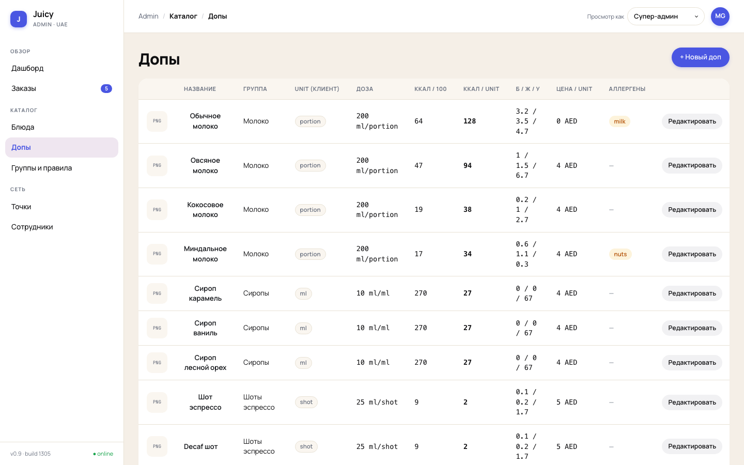
AD6 Допы — таблица с КБЖУ/100, дозой и ценой за unit

ADM-S-04 · Справочник единиц измерения
Как супер-админ, я хочу управлять единицами измерения, чтобы добавки описывались корректно.
AC:
- Справочник: штуки, граммы, литры, мл и др. — пополняемый.
- ✅ Уточнено: привязка единицы к добавке происходит на экране деталки/редактирования добавки (ADM-S-03) — выбором из списка единиц, доступных в админке; отдельный экран справочника нужен только для пополнения списка.
- Единица отображается в объёмах связки напиток×добавка (мин/дефолт/макс) и на публичном сайте.
🖥 Прототип: аналога нет (в AD6 был фиксированный enum) — новый справочник.

ADM-S-05 · CRUD напитков + привязка добавок (связка напиток×добавка)
Как супер-админ, я хочу управлять напитками и их доступными добавками, чтобы публичный сайт показывал корректный конструктор.
AC (напиток):
- Поля: название, описание, статус (черновик / опубликован / скрыт), превью-изображение, видеоролик для публичного сайта, стоимость основной базы без добавок, категория напитка.
- На странице редактирования виден список всех активных добавок с их данными; у каждой — отметка «доступна в этом напитке». На публичной деталке показываются только доступные.
AC (промежуточная таблица напиток×добавка): 3. Для каждой привязанной добавки указываются: - стоимость добавки в этом напитке — если не указана (null), добавка бесплатна и включена в стоимость напитка; - максимальный объём добавки в этом напитке; - минимальный объём; - дефолтный объём; - тип выбора (override) — наследуется от категории добавки (ADM-S-02), при необходимости переопределяется для этого напитка. 4. Публичный сайт использует эти поля для лимитов порций и пересчёта цены/КБЖУ (PUB-G-03).
🖥 Прототип: AD5 Редактор блюда — вкладки «Основное», «Медиа», «Допы» (bindings + overrides цены/дозы/min/max) — почти точное совпадение с требуемой моделью; вкладки «Варианты» и «Точки» в V2 не требуются (❓ подтвердить).
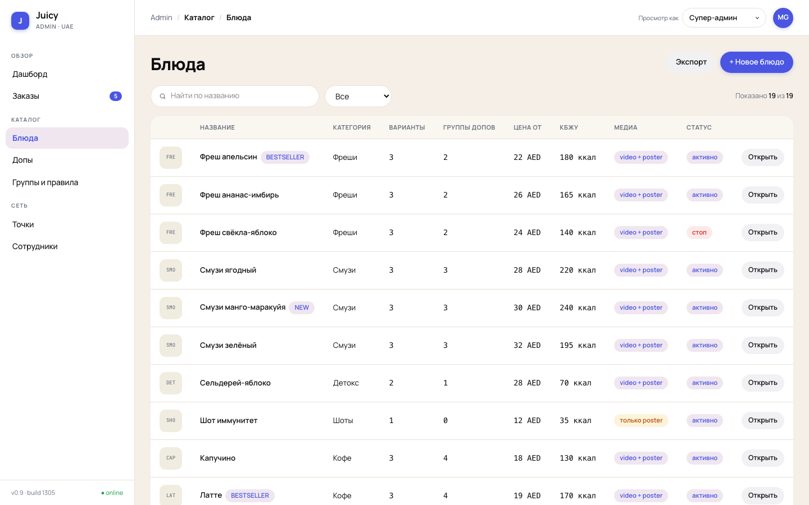
AD4 Блюда — список с категорией, ценой, КБЖУ, статусом
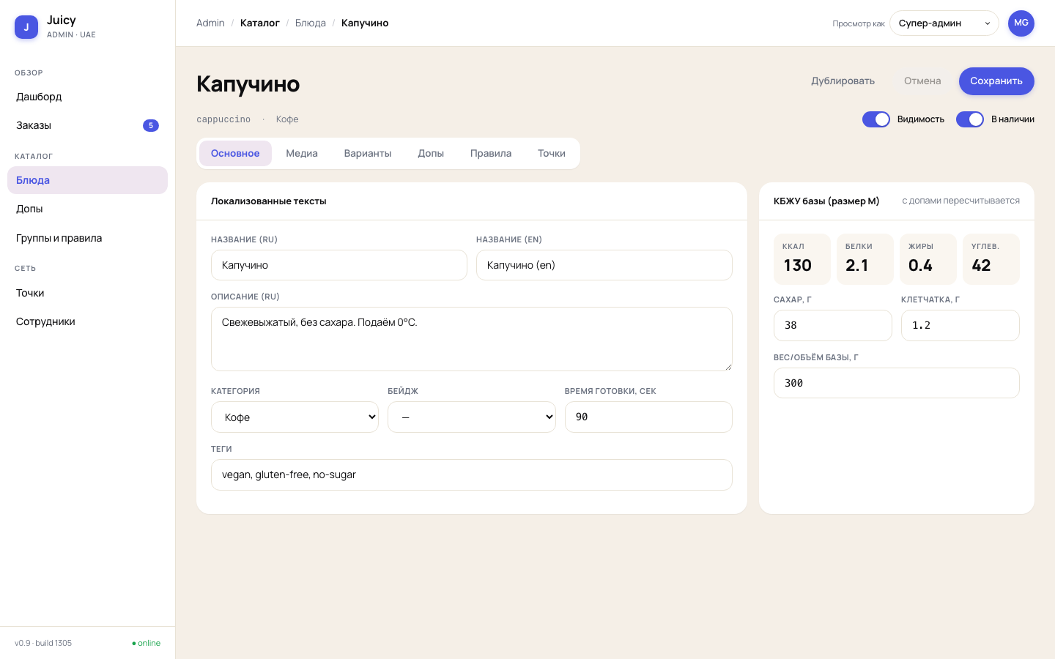
AD5 Редактор блюда — вкладки, тогглы видимости/наличия

ADM-S-06 · Управление менеджерами
Как супер-админ, я хочу добавлять и удалять менеджеров, чтобы управлять доступом персонала.
AC:
- Добавление менеджера (роль «бариста/менеджер») и удаление.
- Менеджер получает доступ только к разделу заказов (§4).
🖥 Прототип: AD10 Сотрудники (упростить: 2 роли вместо 6, без outlet-scope).
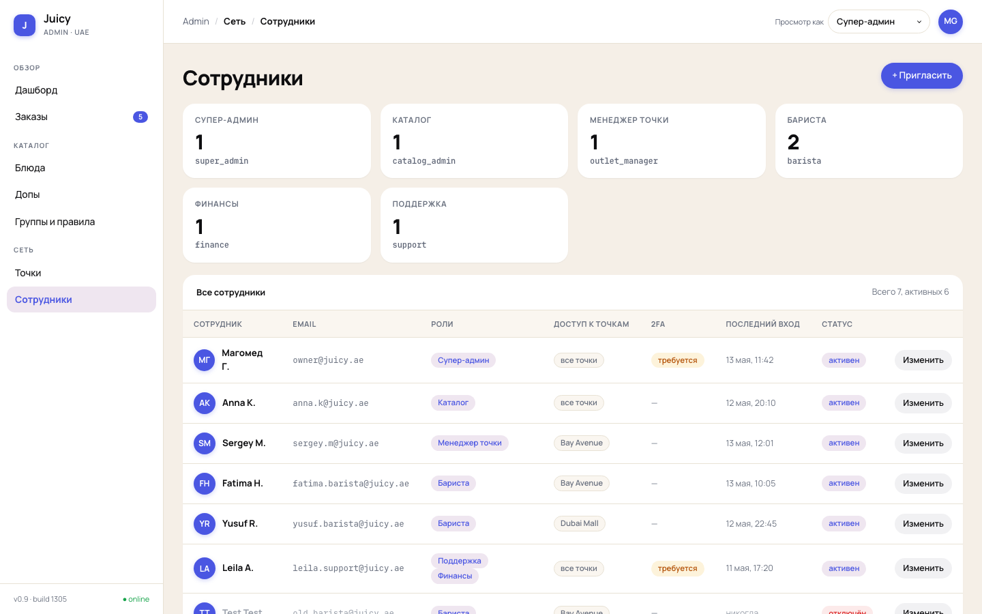
AD10 Сотрудники — список с ролями и статусом

ADM-S-07 · Работа с заказами
Супер-админу доступен весь функционал менеджера по заказам (см. ADM-M-01…05).

ADM-S-08 · Список пользователей и деталка клиента
Как супер-админ, я хочу видеть всех клиентов и их детали, чтобы работать с клиентской базой.
AC:
- Список всех клиентов с переходом на деталку.
- Деталка клиента: личные данные (просмотр/редактирование/добавление — см. PUB-A-06) + список всех его заказов + его платежи + его купоны (ADM-S-12) и оценки заказов.
🖥 Прототип: аналога нет — новый раздел (в прежней спеке это роль support).

ADM-S-09 · Список платежей
Как супер-админ, я хочу видеть все платежи, чтобы контролировать денежный поток.
AC:
- Список всех платежей.
- У платежа — связь с заказом и переход к нему.
- Из платежа доступна информация о клиенте, сделавшем заказ/платёж.
🖥 Прототип: аналога нет — новый раздел. 📝 Сюда же логично привязать фиксацию оплат купоном (PUB-A-05: часть деньгами + часть купоном).

ADM-S-10 · Дашборд с метриками
Как супер-админ, я хочу видеть ключевые показатели с фильтром по времени, чтобы управлять бизнесом.
AC — метрики (фильтр по периоду + «за всё время»):
- Выручка
- Количество продаж (чеков)
- Количество напитков продано всего
- Среднее количество напитков в чеке
- Средний чек
- Данные клиентов — телефон, номер машины, имя (отдельный раздел)
- Время заказов — распределение для графика пиков
- Top revenue by product — минимум 20 позиций
- Сортировка клиентов — кто сколько раз заказывал, когда, на какие суммы
🖥 Прототип: AD1 Дашборд (4 стат-карточки) — расширить до 9 метрик + период-фильтр.
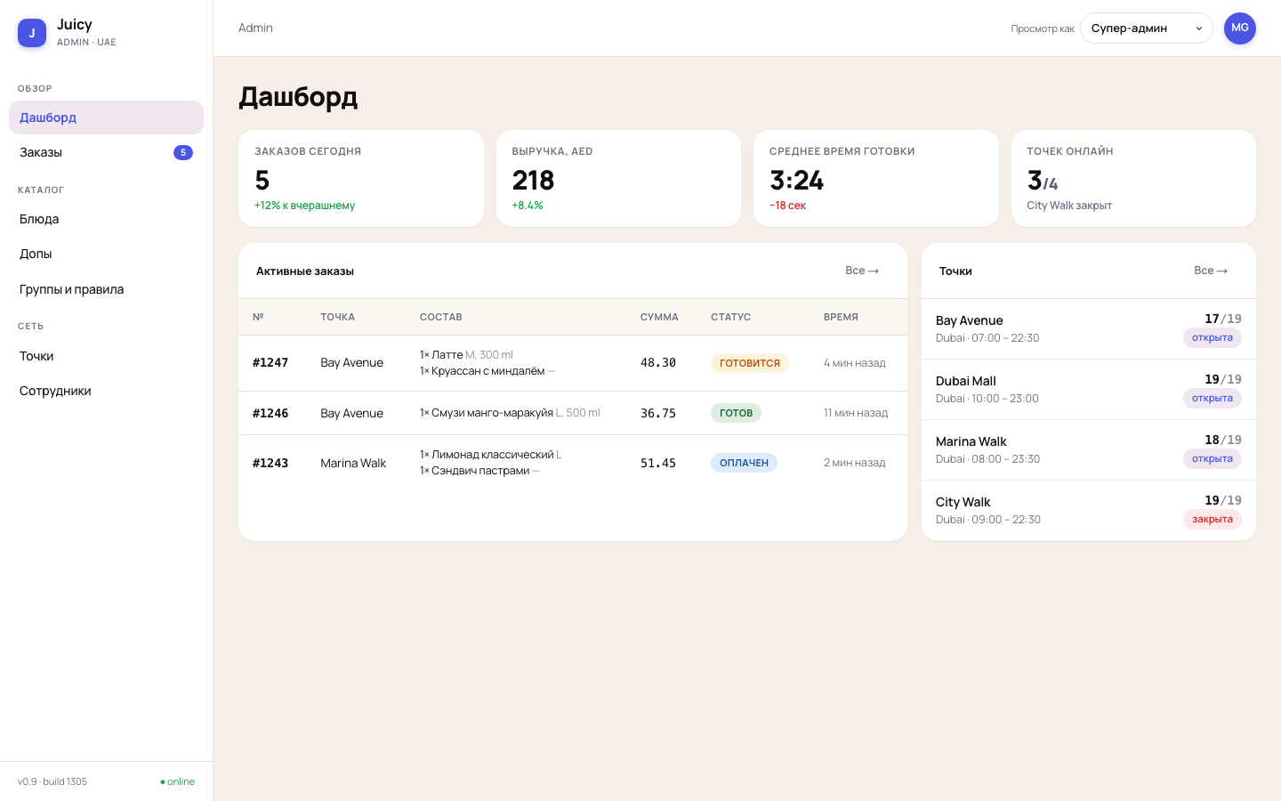
AD1 Дашборд — стат-карточки, активные заказы, точки
📝 Метрики 6 и 9 пересекаются с разделом «Пользователи» (ADM-S-08): п.6 — фактически реестр клиентов, п.9 — его сортировка по заказам/суммам. При проектировании решить: отдельные виджеты дашборда или ссылки в раздел пользователей с готовыми сортировками (рекомендация — второе, чтобы не дублировать).

ADM-S-11 · Локализация
Как супер-админ, я хочу управлять переводами контента, чтобы публичный сайт работал на нескольких языках.
✅ Функционал проработан детально: блок разбит на user stories — клиентская часть вынесена в PUB-A-09 (переключение языка, фиксация при регистрации, автоприменение из профиля), здесь — административная часть.
AC:
- Таблица локализаций для переводимых сущностей (категории напитков, напитки, категории добавок, добавки, единицы измерения, статусы, тексты интерфейса).
- Публичный сайт на старте: русский + арабский (AR ⇒ RTL); набор языков расширяемый.
- Админка: интерфейс — одна английская локализация; при этом для каждой переводимой сущности админ заполняет поля на каждом активном языке (формат «Название (RU) / Название (AR)» на карточке сущности).
- При сохранении сущности видно, какие переводы отсутствуют (индикатор непереведённых полей); публичный сайт делает fallback на язык по умолчанию.
- Архитектура масштабируемая, «без лишнего кода» — добавление языка не требует миграции схемы (отдельная таблица переводов / JSONB, решить в техническом ТЗ).
- Язык клиента фиксируется в его профиле при регистрации и редактируется в ЛК (см. PUB-A-09); админ видит язык клиента в его деталке (ADM-S-08).
Связанные user stories локализации: PUB-A-09 (переключатель + сохранение языка) · ADM-S-11 (управление переводами) · карта различий PUB-A-08 (язык доступен и гостю).
🖥 Прототип: F1 — переключатель языка (RU/EN, AR-заглушка); поля «Название RU/EN» уже были в AD5/AD6. 📝 ⚠️ Смена набора языков относительно прежней проработки: было RU/EN + AR(V1.1) → стало RU/AR (+EN admin).

ADM-S-12 · Купоны (реестр выданных и использованных)
Как супер-админ, я хочу видеть выданные и использованные купоны, чтобы контролировать компенсации.
✅ Функционал детализирован:
AC:
- Список купонов: кому выдан, по какому заказу/оценке выдан, дата выдачи, статус (активен / использован / истёк).
- Выдача автоматическая: купон создаётся системой при оценке 👎 (PUB-A-04); ручная выдача супер-админом — опционально (подтвердить необходимость).
- Для использованного купона видна фиксация из PUB-A-05: какой напиток, какой заказ, какой пользователь оплачены купоном, и сумма, списанная купоном (для сверки с платежами ADM-S-09).
- Супер-админ может аннулировать активный купон (с записью кто/когда).
- Купоны клиента видны также в его деталке (ADM-S-08); в платеже заказа с купоном видна разбивка «деньги + купон» (ADM-S-09).
🖥 Прототип: аналога нет — новый раздел.

4. АДМИНКА — Менеджер заказов / бариста ADM-M
Доступ роли: только раздел заказов. Каталог, пользователи, платежи, дашборд, локализация — скрыты.

ADM-M-01 · Список заказов с фильтрами
Как менеджер, я хочу видеть список заказов с фильтрами, чтобы управлять очередью.
AC:
- Список заказов с номенклатурой (состав).
- Фильтр по активности заказов: активные (новый / в работе / готов к выдаче) vs завершённые (передан, возврат).
- Фильтр по менеджеру: кто взял в работу + «без менеджера».
- В списке видны оба статуса заказа (готовка + клиентский) — чтобы менеджер без захода в деталку видел, кто уже приехал.
🖥 Прототип: AD2 Заказы (поиск + фильтры) — добавить фильтр по менеджеру.
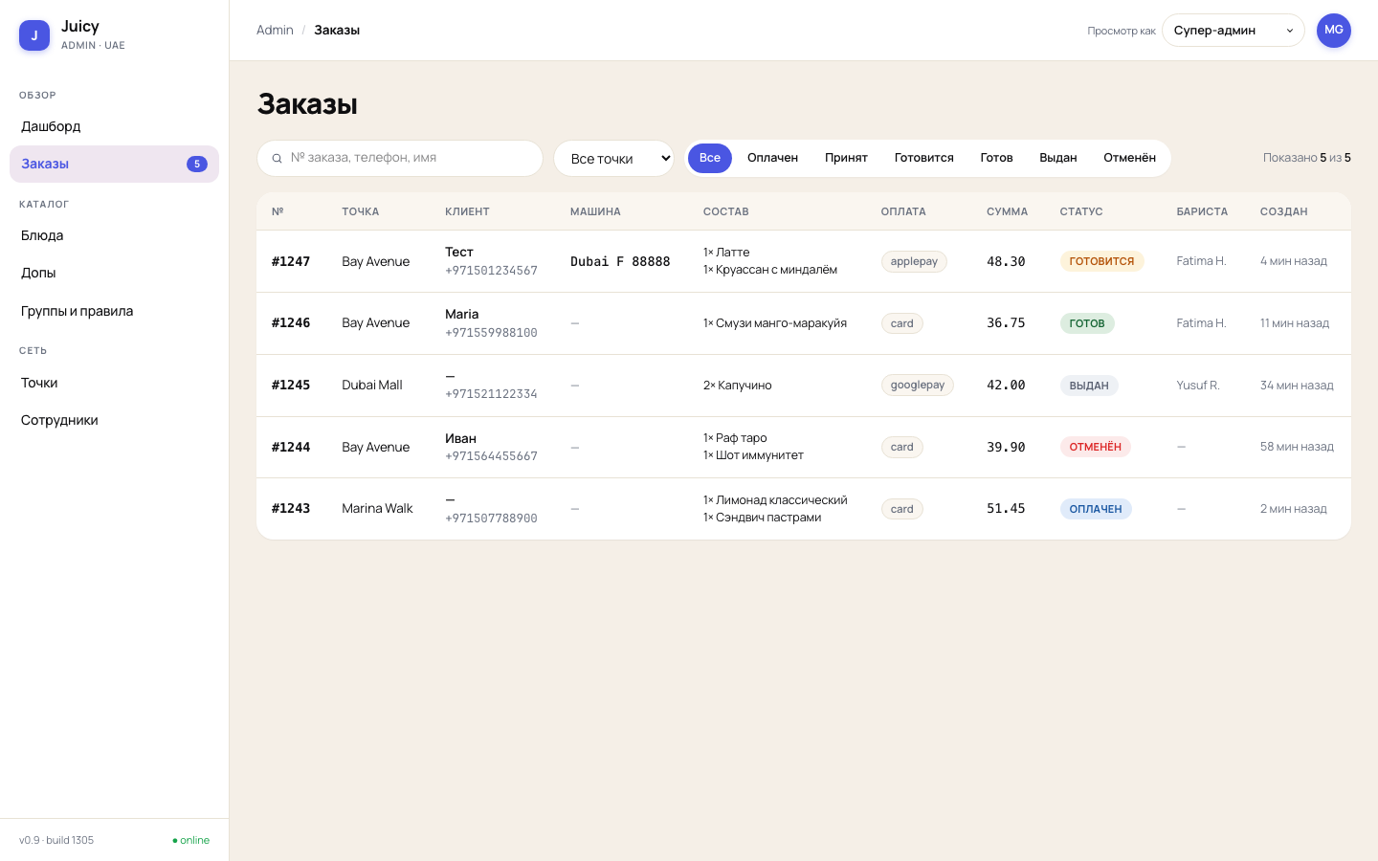
AD2 Заказы — фильтры по статусу, точке, поиск; машина клиента в таблице

ADM-M-02 · Взятие заказа в работу
Как менеджер, я хочу взять новый заказ в работу, чтобы зафиксировать ответственность и начать готовить.
AC:
- Новый заказ создаётся со статусом готовки «новый»; менеджер видит кнопку «Взять в работу».
- По нажатию: статус → «взят в работу/в процессе», заказ закрепляется за менеджером.
- В историю заказа пишется запись: тип «смена статуса», новый статус, ID пользователя, метка времени.
- Клиент на публичном сайте сразу видит, что заказ начали готовить (PUB-A-03).
🖥 Прототип: AD3 «Переход статуса» — упростить под новую модель.
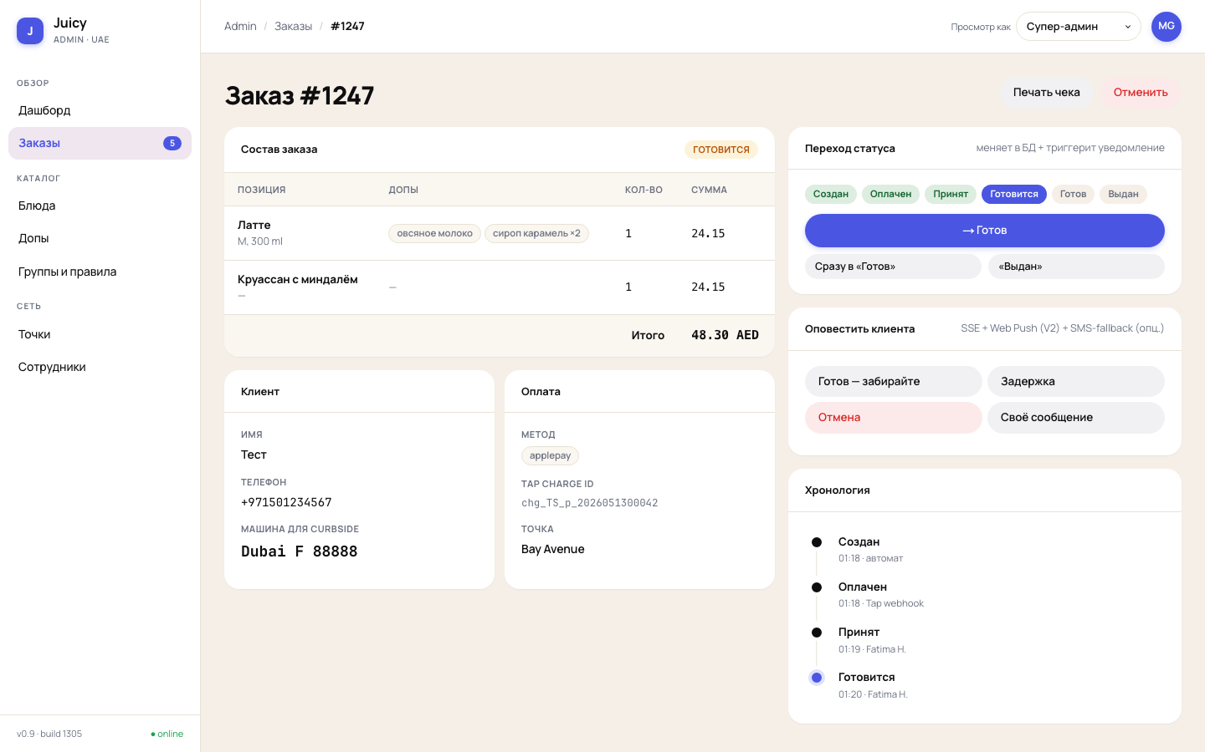
AD3 Деталка заказа — состав, переход статуса, данные клиента, хронология (общий экран для ADM-M-02…05)

ADM-M-03 · Готовность и выдача по прибытии клиента
Как менеджер, я хочу отмечать готовность и видеть прибытие клиента, чтобы вынести заказ к машине.
AC:
- Менеджер отмечает «Готово, ожидает прибытия» (статус → «готов к выдаче»).
- Когда клиент отметил «Я на месте» — менеджер видит индикатор «🚗 клиент на месте» поверх текущего статуса готовки в реальном времени (WebSocket); если заказ ещё готовится — подсказку о приоритете.
- При прибытии клиента менеджеру показывается блок данных покупателя: телефон, номер машины, имя — для выноса заказа.
- После передачи менеджер отмечает «Передан клиенту / завершён» (у клиента отображается «получен», см. §0.1).
- Возврат (refund) — отдельный опциональный модуль, см. ADM-M-06.
🖥 Прототип: AD3 — данные «Машина для curbside» уже выводятся; добавить индикатор клиентского статуса.

ADM-M-04 · История заказа
Как менеджер (и супер-админ), я хочу видеть историю смен статусов, чтобы разбирать инциденты.
AC:
- Каждая смена статуса фиксируется: тип события, статус, кто сменил (ID), когда (timestamp).
- История отображается на странице заказа (таймлайн).
🖥 Прототип: AD3 «Хронология» — прямое переиспользование.

ADM-M-05 · Деталка заказа с составом
Как менеджер, я хочу видеть полный состав заказа, чтобы правильно приготовить напитки.
AC:
- На странице заказа — список напитков; внутри каждого напитка — список выбранных добавок с объёмом/граммовкой.
- Видны цены позиций и итог (для сверки); если применён купон — пометка на списанном напитке и разбивка «купон + деньги».
- Видна оценка заказа клиента, если оставлена (PUB-A-04).
- Состав заказа — снэпшот на момент покупки: последующие изменения цен/добавок в каталоге не меняют исторические заказы.
🖥 Прототип: AD3 «Состав заказа» — добавить объёмы добавок.

ADM-M-06 · Возврат заказа (refund) — 🧩 ОПЦИОНАЛЬНЫЙ МОДУЛЬ
🧩 Опциональный модуль — оценивается отдельно и может быть исключён из объёма работ без влияния на остальной функционал (базовая модель статусов §0.1 работает и без ветки refund).
Как менеджер, я хочу оформить возврат по заказу, чтобы корректно вернуть клиенту деньги при проблеме.
AC (предварительные — детализировать при оценке модуля):
- Менеджер (или супер-админ) переводит заказ в статус «возврат» с указанием причины.
- Возврат денег выполняется через Stripe Refund API (полный возврат заказа; частичный — уточнить).
- Возврат фиксируется в платежах (ADM-S-09) со связью с исходным платежом и в истории заказа (кто, когда, причина).
- Клиент видит статус «возврат» на странице заказа и в истории заказов.
- Если в заказе был применён купон — решить: купон сгорает или возвращается клиенту (детализировать).
🖥 Прототип: аналога нет — новый флоу.

5. Матрица «История × Роль × Экран»
ID | История | Роль | Экран прототипа | Статус
PUB-G-01 | Каталог по категориям | Гость/Клиент | B1/B2 | адаптировать
PUB-G-02 | Деталка с видео | Гость/Клиент | C1 | адаптировать
PUB-G-03 | Сборка + пересчёт цены/КБЖУ | Гость/Клиент | C1 | адаптировать (min/default/max)
PUB-G-04 | Вход при оформлении | Гость | A4–A6, D1 | адаптировать
PUB-G-05 | Корзина (несколько напитков) ✅ | Гость/Клиент | D1 | переиспользовать
PUB-A-01 | Checkout с предзаполнением | Клиент | D2 | адаптировать (+имя)
PUB-A-02 | Оплата Stripe ✅ | Клиент | D3 | заменить mock
PUB-A-03 | Статус заказа + «Прибыл» (WebSocket ✅) | Клиент | E2 | адаптировать (единый статус)
PUB-A-04 | Оценка 👍/👎 + купон за дизлайк ✅ | Клиент | — | новое
PUB-A-05 | Применение купона (напиток на выбор ✅) | Клиент | D1 (паттерн промокода) | новое
PUB-A-06 | Личные данные | Клиент | F1 | адаптировать
PUB-A-07 | Мои заказы + история статусов | Клиент | E1 + E2 | адаптировать
PUB-A-08 | Состояния гость/клиент (карта в истории) | — | — | адаптировать + route-guards
PUB-A-09 | Язык пользователя (RU/AR, RTL) ✅ | Гость/Клиент | F1 (переключатель) | новое
ADM-S-01 | Категории напитков | Супер-админ | — | новое
ADM-S-02 | Категории добавок + типы выбора ✅ | Супер-админ | AD7 (группы) | адаптировать
ADM-S-03 | Добавки (КБЖУ/100, цена, ед.) | Супер-админ | AD6 | переиспользовать
ADM-S-04 | Единицы измерения | Супер-админ | — | новое
ADM-S-05 | Напитки + связка добавок | Супер-админ | AD5 (main/media/bindings) | переиспользовать
ADM-S-06 | Менеджеры | Супер-админ | AD10 | упростить (2 роли)
ADM-S-08 | Пользователи + деталка | Супер-админ | — | новое
ADM-S-09 | Платежи | Супер-админ | — | новое
ADM-S-10 | Дашборд 9 метрик | Супер-админ | AD1 | расширить
ADM-S-11 | Локализация RU/AR | Супер-админ | — | новое
ADM-S-12 | Купоны (реестр) | Супер-админ | — | новое
ADM-M-01 | Список заказов + фильтры | Менеджер | AD2 | адаптировать
ADM-M-02 | Взять в работу | Менеджер | AD3 | адаптировать
ADM-M-03 | Готовность/выдача | Менеджер | AD3 | адаптировать
ADM-M-04 | История заказа | Менеджер | AD3 (хронология) | переиспользовать
ADM-M-05 | Состав с объёмами | Менеджер | AD3 (состав) | адаптировать
ADM-M-06 | Возврат (refund) 🧩 ОПЦИЯ | Менеджер | — | новое, опциональный модуль
Сводка: 32 истории · публичный сайт — 14 (5 гость + 9 клиент) · админка — 18 (12 супер-админ, вкл. ADM-S-07-ссылку на блок менеджера, + 6 менеджер, из них 1 опция) · новых экранов без аналога в прототипе — 9 (оценка+купон клиента, применение купона, категории напитков, ед. измерения, пользователи, платежи, локализация, купоны-реестр, возврат-опция).

6. Реестр вопросов

6.1 ✅ Решено (внесено в истории)
# | Вопрос | Решение | Где учтено
Q1 | Корзина или один напиток за заказ | Корзина — несколько напитков в заказе | PUB-G-05, PUB-G-03/04
Q3 | Платёжный шлюз | Stripe | PUB-A-02, ADM-M-06
Q4 | Список клиентских статусов / два поля | Единое поле статуса, стороны ставят на разных этапах; после «передан» у клиента «получен» | §0.1, PUB-A-03, ADM-M-03
Q5 (частично) | Шкала, лимит купона, выбор напитка | 👍/👎 · 1 купон на заказ · списываемый напиток выбирает клиент | PUB-A-04, PUB-A-05
Q6 | Порог 15 минут | Захардкожен (не настройка) | PUB-A-04
Q7 | Флоу возврата | Выделен в отдельный опциональный модуль (отдельная оценка, можно исключить из бюджета) | ADM-M-06
Q8 (частично) | Типы выбора добавок | Нужны: один / несколько / счётчик; задаются на категории добавок + override в связке с напитком | ADM-S-02, ADM-S-05
Q11 | Канал realtime | WebSocket | PUB-A-03, ADM-M-03
Q13 | Противоречие статусов в исходных требованиях | Снято — поле статуса единое, противоречие исчезает | §0.1
Q17 | События истории заказа | Да: создание, оплата, смены статуса, купон, оценка | §0.1, ADM-M-04
— | Локализация: детализация | Расписаны отдельные истории: переключатель, фиксация языка при регистрации, автоприменение из профиля, переводы в админке | PUB-A-09, ADM-S-11
— | Ед. измерения: где привязывать | На деталке добавки, из списка единиц админки | ADM-S-03, ADM-S-04
— | Купоны в админке | Функционал детализирован (автовыдача, аннулирование, фиксация использования) | ADM-S-12

6.2 ❓ Открытые вопросы (требуют решения бизнеса)
# | Вопрос | Блокирует
Q2 | SMS-подтверждение телефона: на старте вход без кода (телефон — контакт для выдачи, OTP-инфраструктура готова и включается флагом); выбрать провайдера SMS и момент включения | PUB-G-04
Q5a | Срок действия купона (бессрочный?); покрывает ли купон добавки напитка | PUB-A-04/05
Q8a | Нужны ли размеры напитков (S/M/L) | PUB-G-03, модель Product
Q9 | Финальный список языков подтверждён (RU+AR паблик, EN админка) — уточнить полный перечень переводимых полей | ADM-S-11
Q10 | Точки продаж: одна точка или сеть — подтвердить отказ от мульти-точечности | вся модель
Q12 | Поведение при неуспешной/брошенной оплате | PUB-A-02
Q14 | Валюта и налог: AED? VAT 5% в чеке или цены «всё включено»? TRN? | PUB-A-01/02, ADM-S-10
Q15 | Уведомления клиенту о смене статуса вне открытой страницы (push/SMS?) — WebSocket работает только на открытой странице | PUB-A-03
Q16 | Вход в админку: реализовано рабочее решение email+пароль; подтвердить, нужна ли 2FA для супер-админа | ADM-S-06
Q18 | Возврат: частичный или только полный; судьба применённого купона | ADM-M-06 (опция)

7. Как использовать этот документ
- Согласовать оставшиеся вопросы §6.2 (приоритет: Q2, Q10, Q14 — влияют на модель данных и оценку).
- На каждую историю нанизать слои ТЗ по формату User Story → API → Бизнес-логика: эндпоинты, таблицы, статусы, ошибки.
- Скриншоты в историях — референс UI из работающего прототипа; для 9 новых экранов — спроектировать дизайн.
- Модуль «Возврат» (ADM-M-06) оценивать и согласовывать отдельно — он опциональный.

